МУНИЦИПАЛЬНОЕ АВТОНОМНОЕ ДОШКОЛЬНОЕ
ОБЩЕОБРАЗОВАТЕЛЬНОЕ УЧРЕЖДЕНИЕ
ДЕТСКИЙ САД №29 г. АРМАВИР

Проектно - исследовательская работа
«Камера-обскура»

Автор работы: Колодная Злата,
воспитанница подготовительной группы
Руководитель: Акопян Марина Абриковна,
воспитатель

г. Армавир
Оглавление.
1 Введение ......................................................................................................... 2
2. Основная часть
2.1. История камеры-обскура ...............................................................................3
2.2. Принцип работы камеры-обскура…...............................................................3
2.3. Первоначальное использование камеры-обскура…………………………..…..3
2.4. Усовершенствование камеры-обскура……………………………………..…...4
2.5. Эффект «Камеры-обскура» в природе……………………………..……………5
3.Экспериментальная часть.
3.1. Конструирование камеры-обскура............ .....................................................5
4.Заключение ............................................................................................. .….....6
5.Список литературы ........................................................................................... 8
6.Приложения ..................................................................................................... 9-19

1. Введение
Природа даровала нам бесценный дар, зрение. Возможность видеть всю красоту окружающего нас мира, восхищаться чудесными картинами, видеть своих родных и близких и самих себя. Но мало кто знает, как на самом деле поступает в орган зрения зрительная информация.
Я изучала строение нашего органа зрения, то есть человеческий глаз и выяснила, что картинка окружающего нас мира поступает через зрачок и хрусталик на сетчатку глаза в уменьшенном и перевернутом виде, затем наш головной мозг получает этот нервный импульс от глаз и в результате обработки переворачивает картинку обратно, поэтому мы не видим мир перевернутым. Кроме этого, картинка окружающего нас мира поступает в головной мозг от обоих глаз, поэтому мы видим предметы объемными. Не каждый взрослый знает эту особенность работы человеческого глаза.
Мне захотелось проверить это и увидеть этот процесс со стороны, но я пока еще маленькая и таких возможностей не было. В детской библиотеке я встретила книги о камере - обскур и заинтересовалась, потому что она работает также, как и наш глаз, только намного проще. (Потому что в нашем глазу много элементов, делающих получаемую картинку четкой, цветной, объемной, в камере обскура же только одно отверстие, которое выполняет роль, своего рода линзы.)
[5] Самусев Р.П. Атлас анатомии человека. М Издательство АСТ: Мир и образование, 2025.

Тема работы: «Камера-обскура»
Цель: изучение принципа работы камеры-обскура.
Объект исследования: процесс появления оптического изображения
Предмет исследования: камера-обскура.
Задачи исследования:
1. Изучить литературу по данной теме;
2. изготовить камеру обскур;
3. изучить принцип работы камеры обскур.
Гипотеза: мы предположили, можно ли в домашних условиях создать камеру обскур из подручных материалов, и получить в ней изображение
Методы исследования:
- поиск и изучение литературы,
- эксперимент,
- сравнение,
- фотографирование,
- анализ полученных данных.
2. Основная часть.
  - История камеры - обскура.
Камера-обскура (лат. cameraobscūra — «тёмная комната») — простейший вид устройства, позволяющего получать оптическое изображение объектов. Так уж сложилось, что в русском языке термином «камера-обскура» обозначают два разных прибора: во-первых, классическую «тёмную коробку с маленьким отверстием», играющим роль примитивного объектива, и, во-вторых, проекционную линзовую камеру, прототип фотоаппарата.
Уже в 5 веке до н.э. китайский учёный философ Мо Ди записал в своем труде о возникновении изображения на стене затемненной комнаты. Упоминал о таком интересном наблюдении и Аристотель, живший в 350 г. до н.э. Древнегреческий философ отмечал, что свет, проникающий в темную комнату через небольшое отверстие в ставне, образует на противоположной стене изображение предметов, находящихся на улице перед окном, а ведь именно это свойство темной комнаты и является принципом работы камеры-обскуры.[1]
2.2. Принцип работы камеры-обскуры.
Принцип работы камеры состоит в том, что если в одной из стенок темной коробки сделать небольшое отверстие, то внутри нее на противоположной стенке образуется видимое световое изображение всех освещенных предметов, находящихся перед отверстием, при этом изображение будет перевернутым. Почему перевернутым? Потому что здесь действует дифракция света, то есть преломление света. А отверстие в коробке является своего рода линзой. Поэтому лучи, отраженные от нижней части предмета, проходя через отверстие коробки, попадают в верхнюю часть экрана внутри нее. А лучи, отраженные от верхней части предмета, проходя через отверстие, попадают в нижнюю часть экрана. Лучи, отраженные от левой части предмета, проходя через отверстие коробки, попадают в правую часть экрана. Лучи, отраженные от правой части предмета, проходя через отверстие коробки, попадают в левую часть экрана. [3]Примерно, то же, что и в фотоаппарате. (Кстати, камера-обскура и была прототипом обычного фотоаппарата), используя стекло (линзы) можно получать изображения любого размера.(Приложение 1.)
2.3. Первоначальное использование камеры-обскура.
До XVII века все камеры - обскура были стационарными, так как представляли собой обыкновенные комнаты, в которых можно было вести астрономические наблюдения. Первоначально камерой-обскура пользовались исключительно ученые – оптики и астрономы – для научных опытов и наблюдений. Однако вскоре эта монополия была нарушена, и камера-обскура из инструмента ученых постепенно превратилась в инструмент художников-живописцев, найдя в этом свое истинное призвание (приложение2). При помощи зеркала, расположенного под углом 45°переводили изображение на матовую, горизонтальную пластину, что позволило художникам переносить пейзаж на бумагу. Даже, несмотря на всю привлекательность работы художника с камерой - обскура, этот процесс был очень трудоемким. Новое устройство захватило умы всех ученых того времени.
Не одну сотню лет ученые в разных странах пытались «остановить мгновения» и каким-то образом зафиксировать изображения, полученные камерой -обскура. Теперь трудно с точностью сказать, кто первым предложил поставить линзы и увеличить четкость изображения.
[1] «Классная физика» обязательна: http://class-fizika.ru/ni-cam.html
[2] Сурдин В., Карташев М. Камера-обскура// Квант, 1999, № 2
[3] Розов Г.Д. Искусство фотографии. Издательство: АСТ, 2006.
В свою очередь, фиксация с помощью угля или карандаша светового изображения, возникающего в камере - обскура, натолкнула изобретателей на мысль о химической фиксации этого изображения, что привело, в конце концов, к изобретению фотографии.
Окружающий человека мир постоянно меняется. Поэтому неудивительно, что люди всегда стремились найти способ, который не требовал бы долгого и утомительного труда художника, и позволил бы сохранить на долгие годы жизнь во всем ее многообразии.
2.4. Усовершенствование камеры - обскура.
Лишь развитие химии позволило создать устойчивое во времени изображение. Первые неисчезающие изображения с помощью камеры-обскура были получены Жозефом Нисефором Ньепсом в 1826 году [3].С греческого языка фотография переводится (фото – свет, граф – рисую, пишу) как светопись или рисование светом. Фотография – это объединение различных способов получения изображения и поэтапного процесса попадания света на особые светочувствительные материалы и дальнейшей химической обработки.
Далее камера - обскура все более совершенствовалась: в нее добавлялись линзы,
сначала для увеличения угла обозрения, затем для улучшения четкости изображения, большое неудобство представляло перевернутое изображение, чтобы избавиться от этого недостатка, крепили к камере-обскура зеркало, которое вторично переворачивало изображение. [5]Со временем из стационарной, она стала мобильной и меньших размеров. (Приложение 3)
В XVII веке появляются первые переносные камеры-обскура. Раньше и сейчас такие комнаты используются для развлечения и обучения. Несмотря на то, что они были довольно тяжелыми и громоздкими, такие камеры стали находить уже более широкое применение. Представляли собой специальную палатку, которая вращалась, давая возможность вести круговой обзор неба или горизонта. В том же веке в России, имела распространение камера-обскура, сделанная в виде походной палатки. С ее помощью были документально запечатлены виды Петербурга, Петергофа и других русских городов.
Основной частью любого фотоаппарата является объектив, непрозрачная камера, светочувствительная поверхность внутри камеры (фотопластинка, фотопленка, а у цифровых фотоаппаратов это матрица) во время фотографирования объектив приоткрывается с помощью специального затвора, он пропускает свет в камеру, и мы получаем уменьшенное, перевернутое изображение.[5]
Все современные фотоаппараты- это все та же древняя камера-обскура, только снабженная различного рода вспомогательными механизмами. Принцип действия ее остался прежним.
С латинского языка camera переводится как комната, а obscura–темная. [4]
Темная комната. По определению получается, что камера-обскура – это прототип фотографического аппарата, это темное помещение с одним миниатюрным отверстием, через которое на противоположную стенку проецируется перевернутое уменьшенное изображение предметов снаружи.
Все слышали знаменитую фразу фотографов «Внимание, сейчас вылетит птичка». А что за птичка и где она находится? Оказывается, раньше фотографы действительно её использовали.
[3]Розов Г.Д. Искусство фотографии. Издательство: АСТ, 2006.
[4]Сурдин В., Карташев М. Камера-обскура// Квант, 1999, № 2
[5]https://ru.wikipedia.org/wiki/%D0%9A%D0%B0%D0%BC%D0%B5%D1%80%D0%B0-%D0%BE%D0%B1%D1%81%D0%BA%D1%83%D1%80%D0%B0
В начале 20 века, определенные навыки требовались не только фотографу, но и фотографируемому. Кадр занимал несколько секунд, в течение которых человек должен быть неподвижен, иначе фотография получалась смазанная. Для детей это была большая проблема. И тогда была придумана птичка из латуни. Её держал ассистент или один из родителей около объектива. К ней подходил небольшой резиновый шланг с грушей. Нижняя часть птички была заполнена водой. При надавливании на грушу птичка издавала свист, похожий на пение настоящей птицы, и ребенок на несколько секунд замирал, глядя на то, кто же там поет. В результате получался нужный кадр, все были довольны.[6]

2.5. Эффект «Камеры - обскура» в природе
Во время солнечного затмения на поверхности земли наблюдаются серповидные тени. Эти тени повторяют форму Солнца, частично закрытого Луной.
Среди представителей фауны есть морское животное, которое использует камеру - обскура для зрения – моллюск наутилус (Nautilus)[6]. Его глаз в виде крошечного отверстия имеет бесконечную глубину резкости. Резкость изображения повышается путём уменьшения его диаметра. (Приложение 4)

3 раздел. Экспериментальная часть.
3.1. Конструирование камеры - обскура
Как я уже выяснила, что камера-обскура имела самые разнообразные размеры, мы сделали «камеры» трех размеров, одну небольшую из коробки под обуви, большую во всю комнату и камеру в виде цилиндра.
Для изготовления маленькой камеры нам понадобились:
- коробка;
- листы темной бумаги;
- скотч или клей;
- ножницы;
- шило;
- лист белой бумаги.
Что делать: взять коробку из-под обуви, на внутреннюю сторону крышки приклеить темный лист бумаги, и на дно коробки также приклеить темный лист, небольшое отверстие, плотно заклеить, чтобы не проникали лишние лучи.
«Экраном» будет белый лист бумаги, приклеить «экран» полукругом.
На противоположной стороне от экрана необходимо сделать маленькое отверстие. Сначала мы сделали маленькое отверстие шилом, но так как света проникало очень мало, изображение было очень темным.[6] Тогда при помощи ножниц, мы увеличили отверстие, картинка стала светлее. В моей работе мне помогал папа. (Приложение 5)
Так как в такую маленькую коробку мы не поместимся, мы воспользовались современными технологиями. Мы поместили в коробку телефон и попробовали в солнечный день снять видео у нас во дворе.
Вот что получилось. Так как на улице осень, пожелтевшие листья и коричневые деревья, то видео получилось черно – белое.
Видео не очень четкое, но нам удалось при помощи обычной коробки из-под обуви получить перевернутое изображение предметов, находящихся во дворе!!! (Приложение 6)

[6]Большая советская энциклопедия. М., 1973 г.
Для камеры - обскура больших размеров нам понадобятся:
- комната;
- темная непрозрачная пленка;
- ножницы.
Что делать: заклеить окно чёрной пленкой, сделать небольшое отверстие в пленке и смотреть на противоположную сторону.
Я живу в частном доме, перед нашим окном растет дерево, поэтому на противоположной стене я увидела ветви дерева, было не очень красиво, но так удивительно!!!
Когда свет проникает в темное пространство сквозь крошечное отверстие, происходит нечто таинственное и удивительное. (Приложение 7)
Размеры изображаемых предметов зависят от расстояния между отверстиями и стенкой, на которой появляется изображение. Чем больше это расстояние, тем большими будут выглядеть изображаемые предметы.[8]При этом качество изображения зависит от величины отверстия. Чем оно меньше, тем резче изображение и тем оно темнее. С увеличением отверстия резкость изображения ухудшается, зато его яркость возрастает.
Для камеры - обскура более усовершенствованной версии нам понадобятся:
- картонная труба;
- скотч;
- калька;
- ножницы;
- клей-пистолет;
- лупа
Что делать: разделить картонную трубу на пополам. Первую часть трубы разрезать, чтобы она стала меньше и с одной стороны скотчем приклеить кальку. На вторую часть трубы с одной стороны мы клеем - пистолетом приклеили лупу. А дальше все просто: мы трубу с калькой вставили в трубу с лупой, и у нас получилась камера обскура, которой можно пользоваться в любом удобном месте, чтобы любой мог увидеть своими глазами это чудо. (Приложение 8)
Заключение.
Изучив историю вопроса, особенностей работы глаза, мне удалось определить принципы работы камеры – обскур и основные этапы её развития. Я узнала, что сначала появилась камера-обскура, которая проецировала изображение в комнату, затем научились эти кадры сохранять, сначала перерисовывая изображение, с развитием и изучением химических свойств сохранять изображения.
Проведя все эксперименты, выделила специфические особенности:
- Изображения получаются перевернутыми.
- Чем меньше отверстие, тем более четкие получаются изображения, но темные.
- Количество изображений равно количеству отверстий.
- Форма отверстия на форму изображения не влияет.
- Использование лупы позволяет получить более чёткое изображение, не выходя на улицу.
Если в камеру-обскура добавить линзы для улучшения четкости изображения, зеркало – чтобы перевернуть изображение, то получится фотоаппарат. Все современные фотоаппараты - это древняя камера-обскура, только снабженная различного рода вспомогательными механизмами.
В природе, эффект камеры-обскура можно наблюдать во время частичного солнечного затмения – тогда на земле появляются серповидные тени, повторяющие форму Солнца, закрытого Луной.
Наши глаза, тоже маленькие камеры-обскура, то, что мы называем зрачком - это не черный кружок, а отверстие, которое ведет в темную внутренность нашего органа зрения, все предметы мы видим перевернутыми, но наш мозг каждый раз возвращает их в естественное положение. [9]https://memblog.ru/osnovy/kamera-obskura-istoriya-sozdaniya.html

Гипотеза подтвердилась, камеру – обскур можно изготовить из подручных материалов в домашних условиях и получить в ней изображение
Актуальность. И сейчас, в век цифровой фотографии, камера-обскура продолжает привлекать фотографов простотой конструкции, изяществом и работой непосредственно со светом. В дальнейшем планирую более глубокое изучение этого вопроса.
Надеюсь, тема моего исследования заинтересовала вас, сделать такое нехитрое устройство может каждый, (напомню, что для этого надо затемнить окно темной пленкой, сделать в пленке небольшое отверстие и наслаждаться результатом).
Я вас уверяю, результат удивит и зачарует!

[8]https://izobreteniya.net/kamera-obskura-iz-kartona/
[9]https://memblog.ru/osnovy/kamera-obskura-istoriya-sozdaniya.html

Список литературы
- «Классная физика» обязательна: http://class-fizika.ru/ni-cam.html
- Сурдин В., Карташев М. Камера-обскура// Квант, 1999, № 2
- Розов Г.Д. Искусство фотографии. Издательство: АСТ, 2006.
- Большая советская энциклопедия. М., 1973 г.
- Самусев Р.П. Атлас анатомии человека. М Издательство АСТ: Мир и образование, 2025.
Интернет источники:
- https://ru.wikipedia.org/wiki/%D0%9A%D0%B0%D0%BC%D0%B5%D1%80%D0%B0-%D0%BE%D0%B1%D1%81%D0%BA%D1%83%D1%80%D0%B0
- https://vuzlit.ru/507924/kratkaya_istoriya_fotografii
- https://stroy-podskazka.ru/videokamery/obskura-svoimi-rukami/
- https://izobreteniya.net/kamera-obskura-iz-kartona/
- https://memblog.ru/osnovy/kamera-obskura-istoriya-sozdaniya.html

Приложение 1.
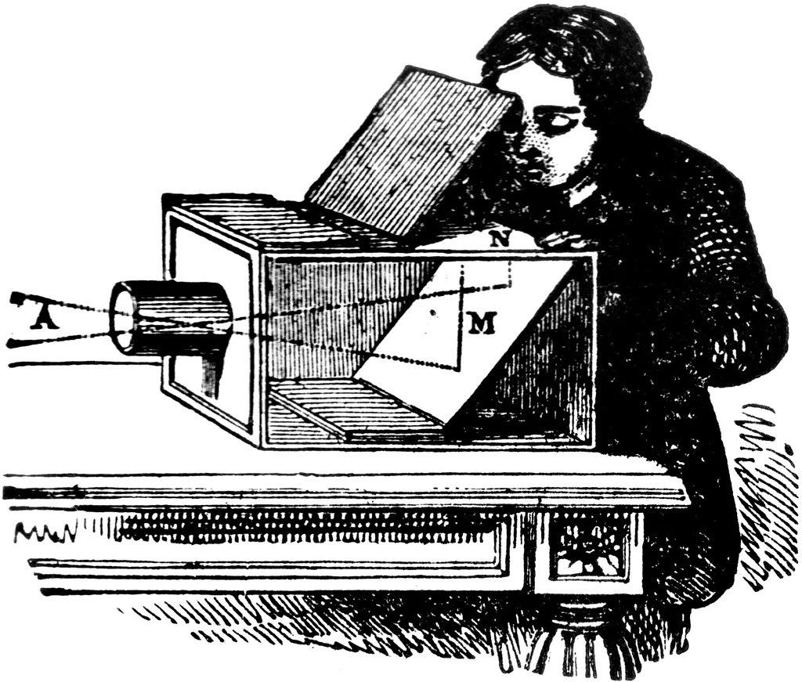

Приложение 2

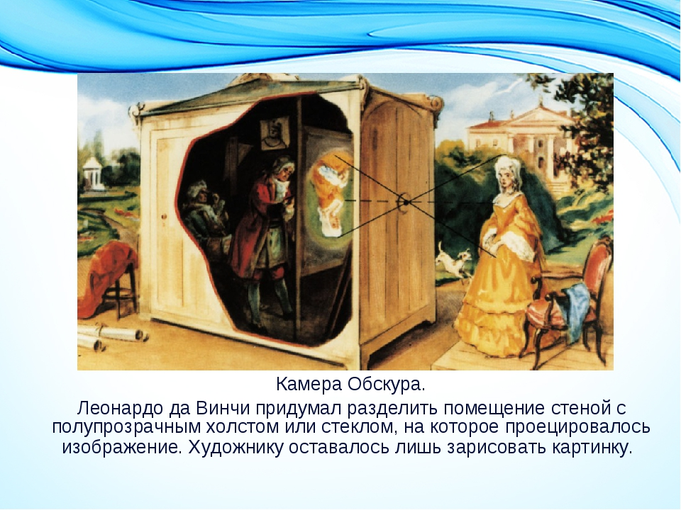

Приложение 3.

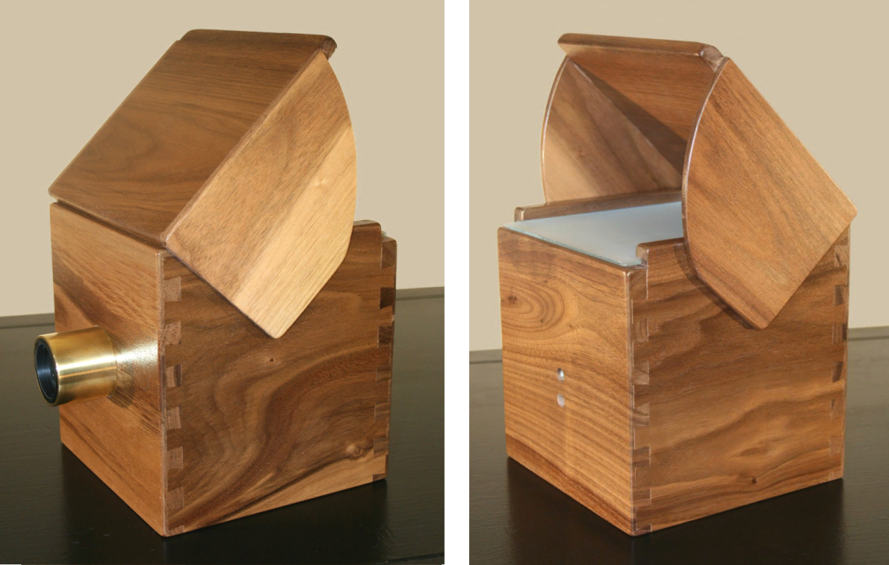

Приложение 4.

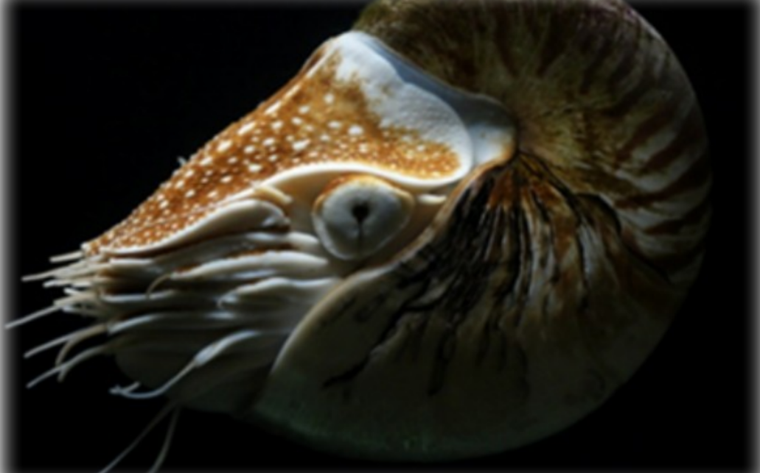

Приложение 5.
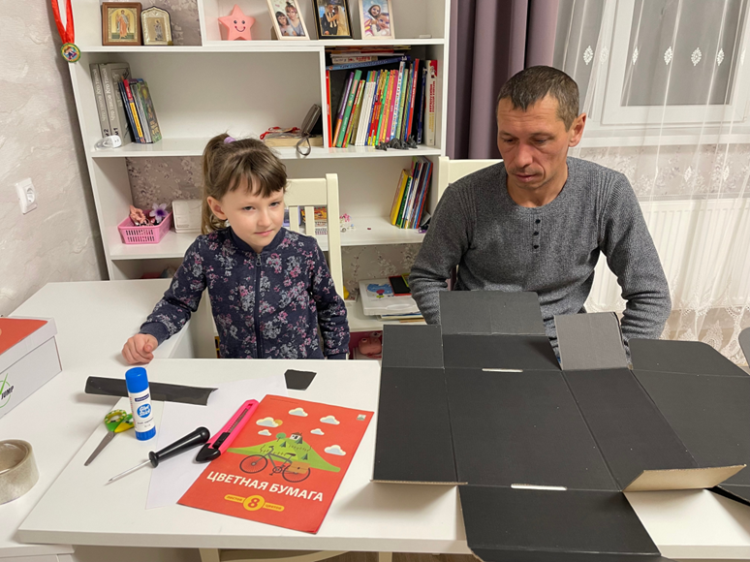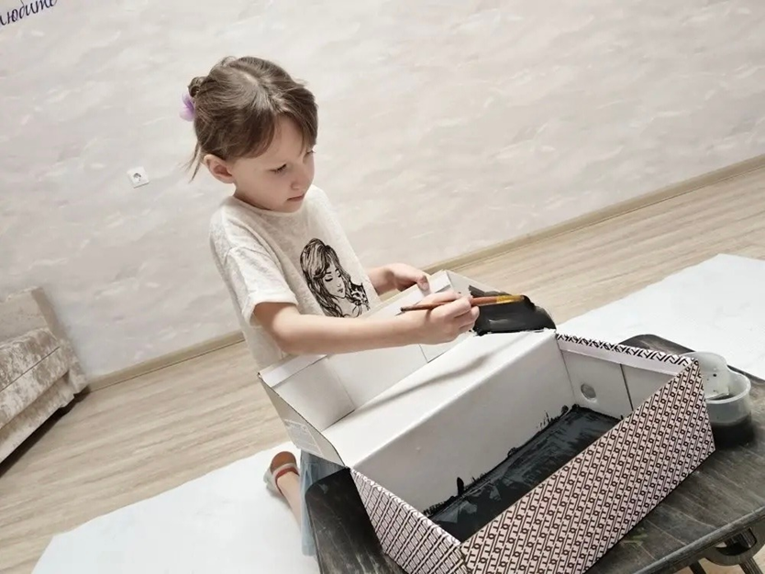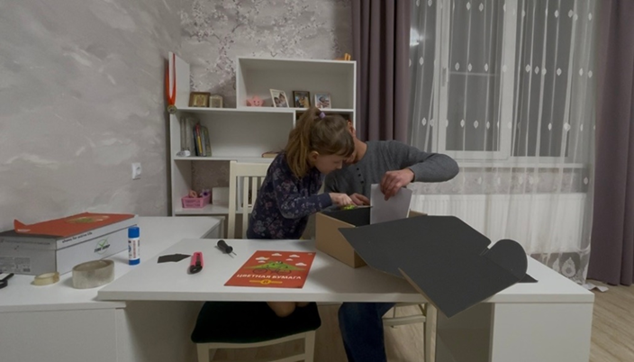

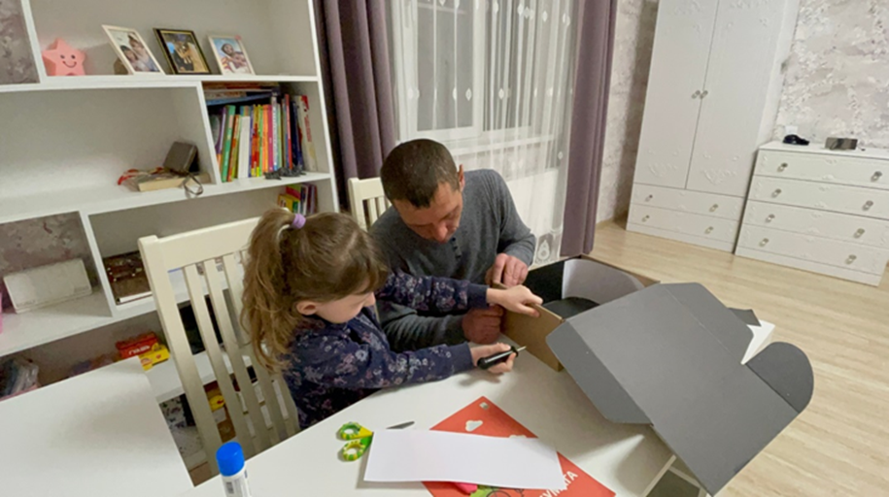

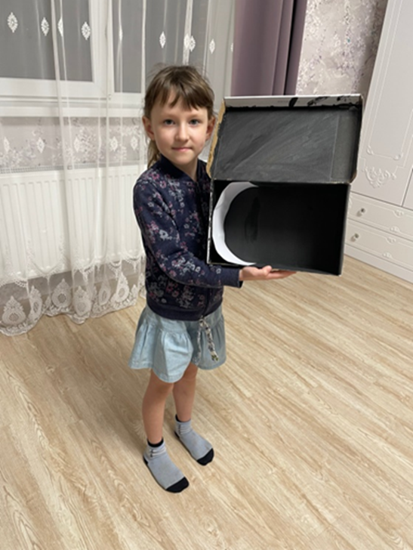

Приложение 6.
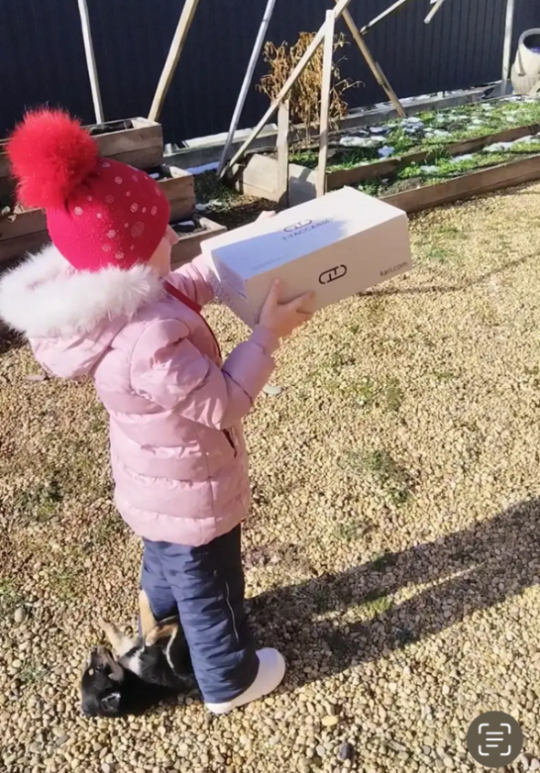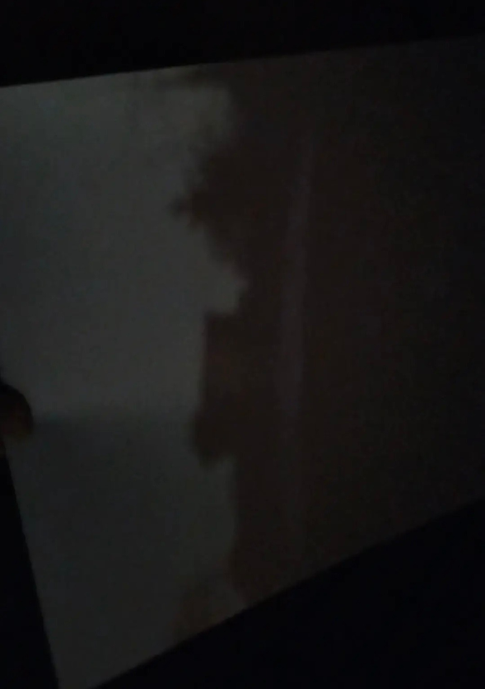

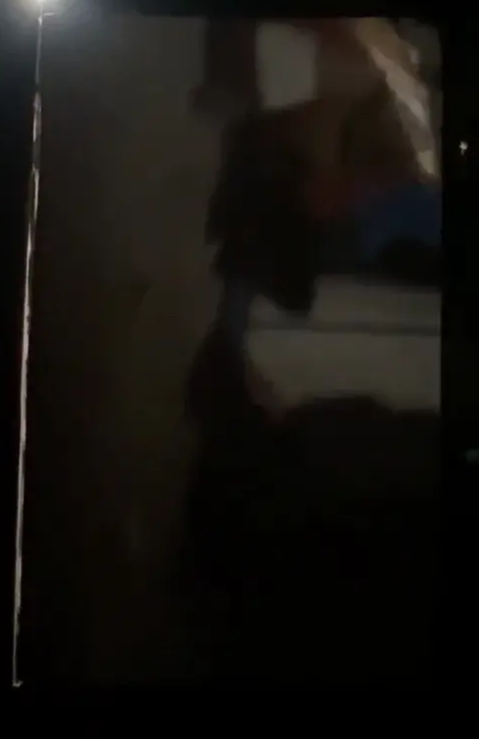

Приложение 7.
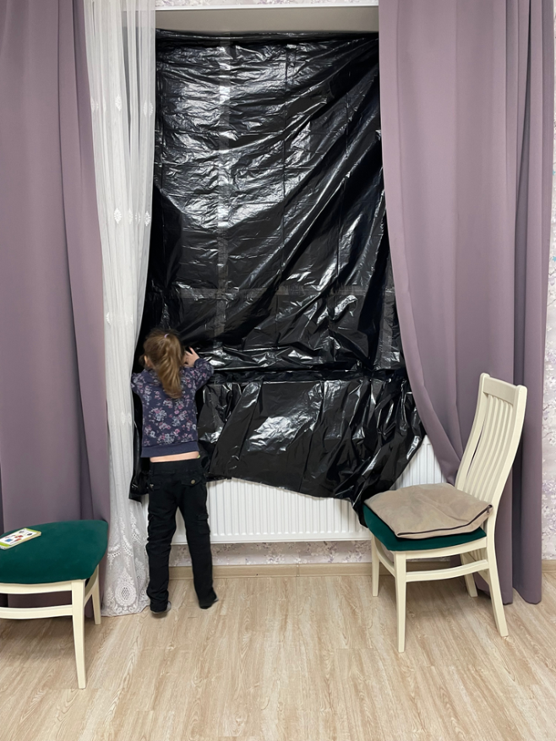

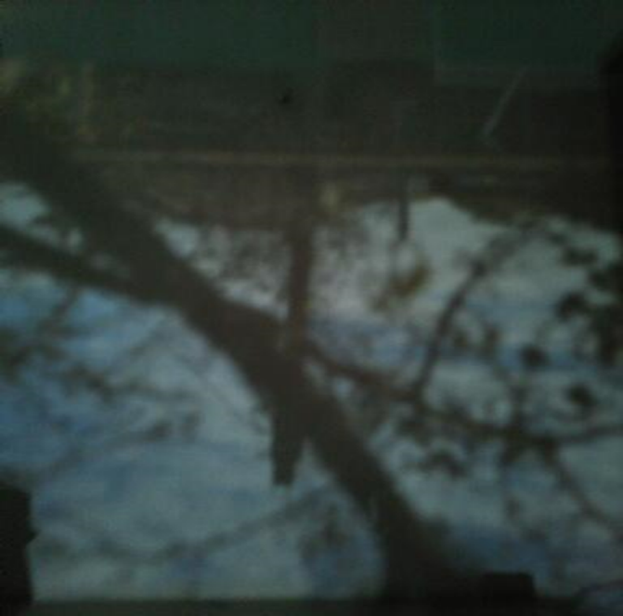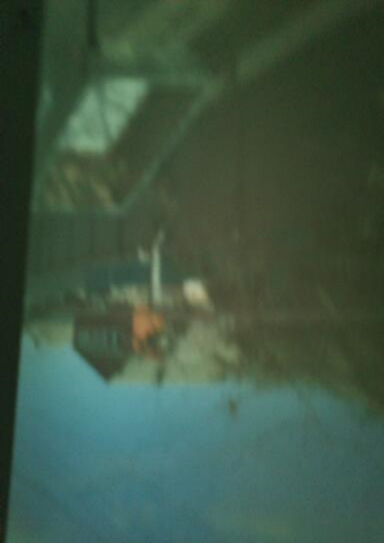

Приложение 8.



